TIP31: 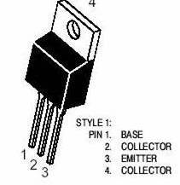 // BC337: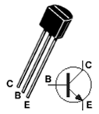

------------------------------------------------------
//lm7805: 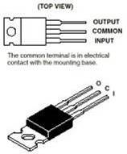 //4n25: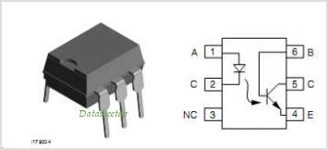

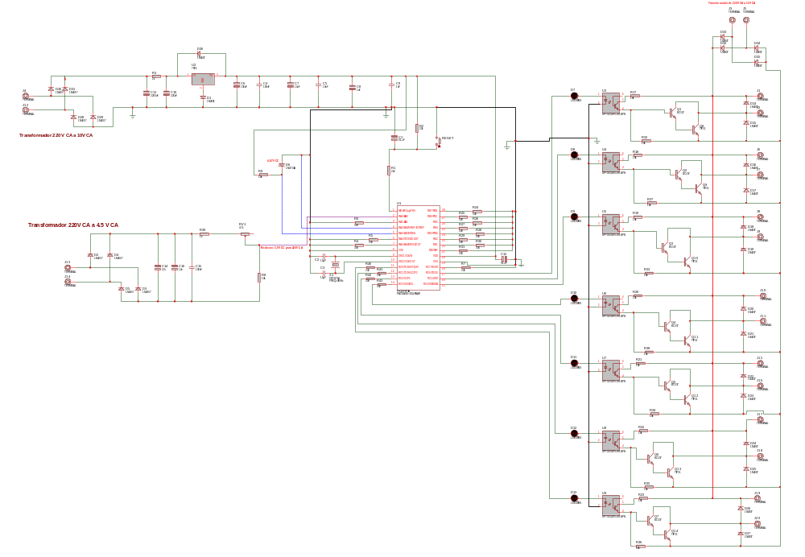
------------------------------------------------------
Alimentación para Pic
Salidas a bobina de Relés
Circuito Medición 1
Pic 16f873a

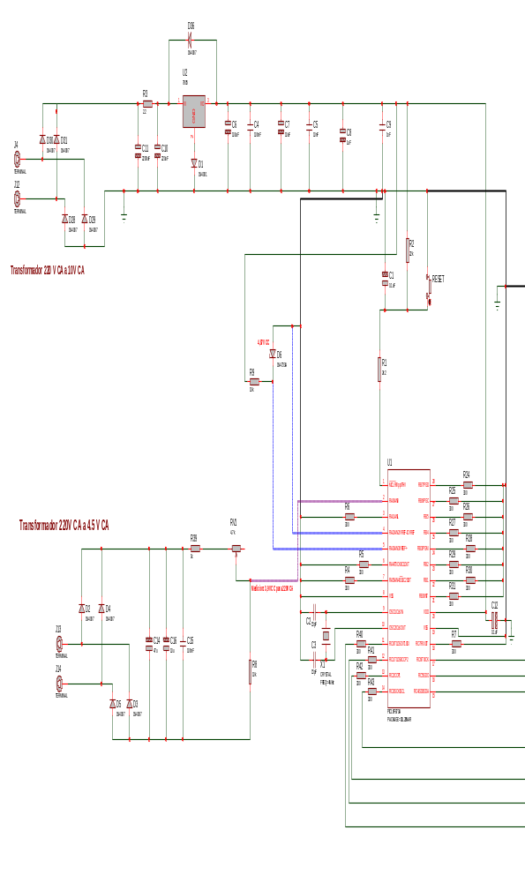

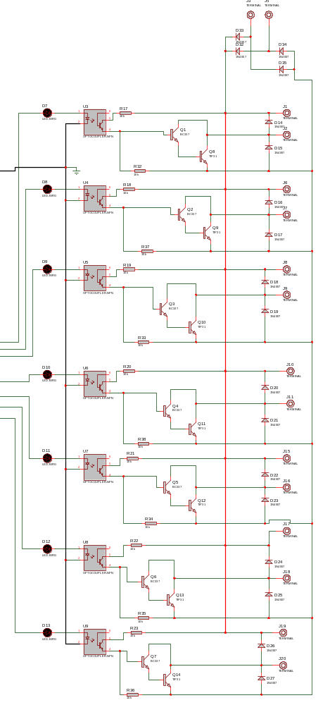

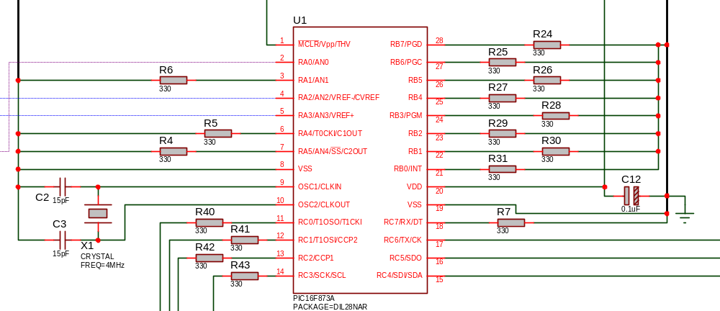
Vista del Microcontrolador pic16f873a

Se usa un zócalo común para no realizar una soldadura directa y que se pueda cambiar con facilidad.

Oscilador XT cristal: Pines OSC1 y OSC2
- Oscilador de 4 Mhz
- Capacitares de 15pF
El puerto A:
- RA0 es para Medir
- RA2 es para referencia a Vmin a tierra
- RA3 es para referencia Vmax: en el circuito era de 4,87V
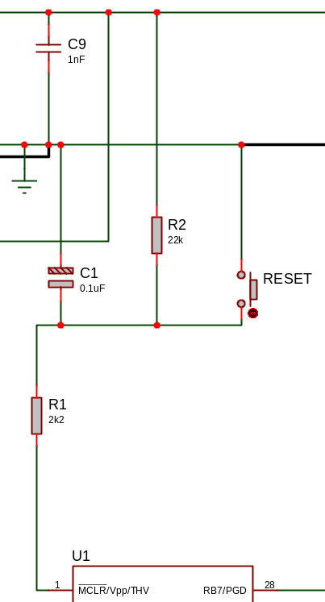
- RA1, RA4 y RA5 van a tierra, no son usados
El puerto B:
- RB0, RB1, RB2, RB3, RB4, RB5, RB6 Y RB7 van a tierra, no son usados
El puerto C:
- RC7 va a tierra, no se usa
- RC0, RC1, RC2, RC3, RC4, RC5, RC6 son usados para habilitar los optoacopladores

El pin MCLR
- va auna resistencia de 2.2 k luego va a una resistencia de 22k a Vcc y por otro lado tiene un capacitor 0.1uF y un pulsador (RESET) conectados a tierra

Los pines Vss
- van a tierra
El pin Vdd
- va a Vcc con un capacitor de 0.1 uF conectado a tierra lo mas cerca posible del pin

La fuente de alimentación
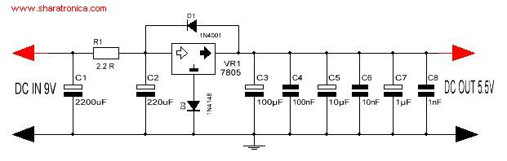

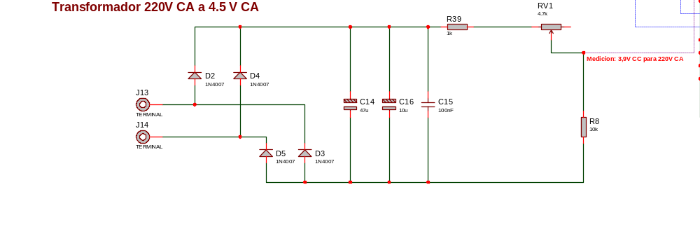
Circuito de medición de entrada:
Se rectifica la tensión de entrada de 4,5 V CA proporcional a los 220V de fase

Se ha puesto varios capacitares para eliminar el riple y posible ruidos.

Las resistencias sirven para calibrar la tensión a 3,9V para 220V de fase

Circuito de excitación de bobina de Relé.

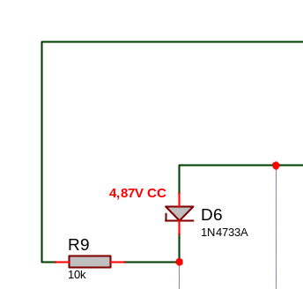
Referencia para la medión

Para la referencia se toma la tensión de un diodo tener que en nuestro caso marcó 4.87V . El diodo está en serie con una resistencia de 10k y se conecta a la tensión de alimentación del pic y tierra.

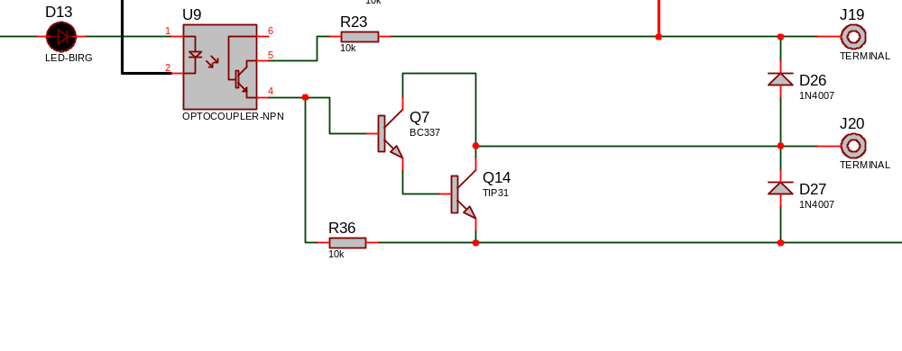
Circuito de excitación del relé:
12V
Tierra
Desde el pic con una Resistencia de 330
Por un lado viene la señal del puerto C (se puede usar otro puerto si se cambia el programa)
0V

El optoacoplador divide galvánicamente al circuito de relé del circuito del pic para minimizar los ruidos. Los relés se alimentan con 12 V. Se usa una conexión darlington con un BC337 y un TIP31 y se los hace trabajar en corte y saturación.

Se usa una resistencia de 10K para limitar la corriente por el optoacoplador. La segunda resistencia es para que la tensión de base de los transistores caiga a cero cuando está en corte.

El diodo entre los terminales (D26) es para descargar el flujo de la bobina cuando se deja de alimentar. Cuidado, si se conectan los 12 V al revés los diodos harán corto. (El segundo diodo no sé para qué está pero lo vi en un circuito, puede andar igual sin él, de hecho si se lo saca entonces no hay peligro de conectar la fuente al revés)

